Тақырыбы: «Спорт,спорт, спорт» эстафеталық ойындар
Мақсаты: Спорттық эстафеталық жарыстарға деген қызығушылықты арттыру.Спортқа деген сүйіспеншілігімізді нығайту.Ептілікке шапшаңдыққа жаттығу.
Қажетті құралдар: Әр түрлі түсті доптар,кедергілер, теннис добы, шырша
Жүргізуші: Қадірменді қонақтар,балалар!
Балабақшамыздың негізгі мақсаты болашақта жас ұрпақты халқына қалаулы,ата-анасының мақтанышы,дені сау,сымбатты азамат өсіріп тәрбиелеу. Соның бір шарасы «Спорт, спорт,спорт» атты эстафеталық ойынымызға қош келдіңіздер.
Бүгінгі сайысқа «Тұлпар» ересек тобының балалары қатысқалы отыр.
Қыран тобы мен Қарлығаш тобын қошеметтеп ортаға шақырайық.
Дүбірле бақшам дүбірле,
Жақсылық болсын үйіңде
Қуаныш толы жүзінде
Арнаулы жолдан сүрінбе
Жарыста нағыз мықтылар
Жеңіске жетер түбінде
Бүгінгі сайысымыз 3 бөлімнен тұрады.
1. «Шыршаны безендіру»
2. «Кім шапшаң»
3. «Допты ұяшықтан үрлеу»

Топ болып біз жүрейік
Ойнайықта күлейік
Достық деген тамаша
Міне тұрмыз жараса
Ендеше эстафеталық ойынымызды бастаймыз.
1.«Шыршаны безендіру» жарысы
Ойын шарты: Көңілсіз тұрған шыршамызды әр түрлі доптармен кедергілер арасымен жүгіріп барып безендіру.Бірінші болып келген топ жеңімпаз атанады

2. «Кім шапшаң»
Ойын шарты: Әр түрлі түсті себеттерімізге түрлі-түсті доптарды музыка ырғағымен шеңбер бойымен жүру арқылы доптарды салу.

3. « Допты ұяшықтан үрлеу»
Ойын шарты: Жан-жағына дөңгелектеніп тұрамыз, ұяшықтағы теннис добын үрлеу арқылы ұяшықтан шығарамыз

Жүргізуші: Спорт – көркі өмірдің,
Спорт- досың, серігің.
Жаттықсаң шымыр боларсың,
Шынығып, өсіп, толарсың,
- демекші салауатты өмір салтын ұстанып, спортты серік етейік! Осымен эстафеталық жарысымыз аяқталды

ЖШС «Жас Батыр Атырау» балабақшасы

Дене шынықтыру мерекесі
Тақырыбы: «Спорт, спорт, спорт!»
(спорттық эстафеталық ойындар)
«Тұлпар» ересек тобы
11.01.2023 ж

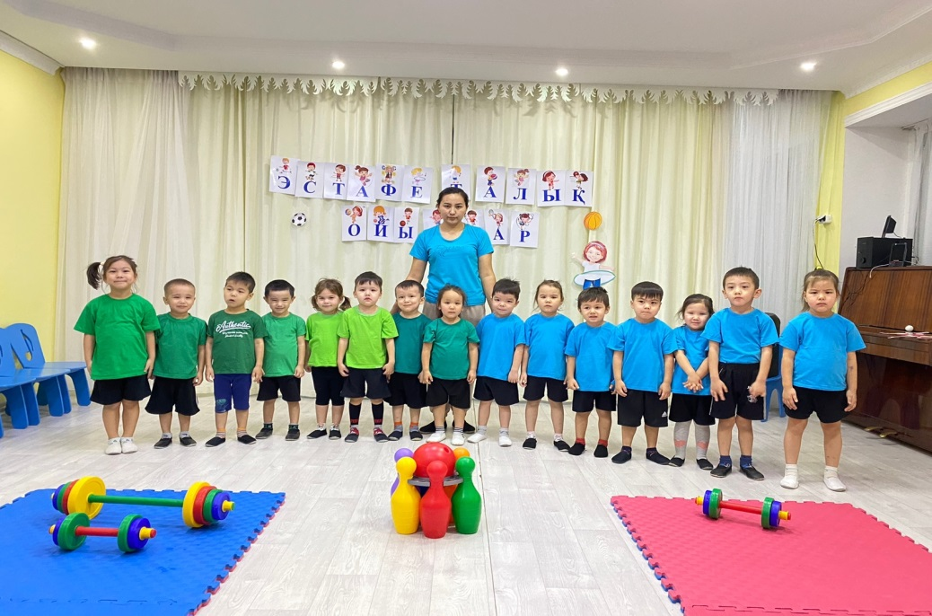

Тәрбиеші: Найманова Г.Х.

Атырау қаласы

Музыка ырғағымен жаттығу

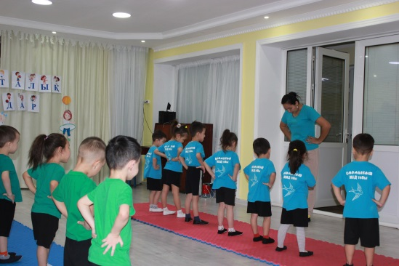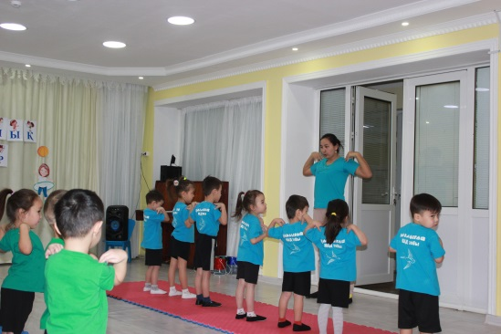

«Шыршаны безендіру»

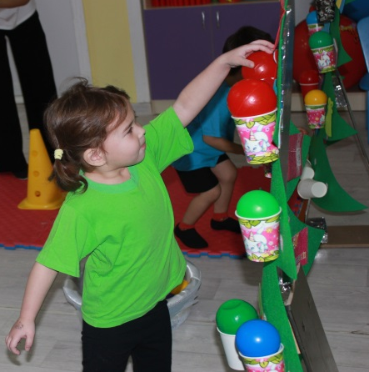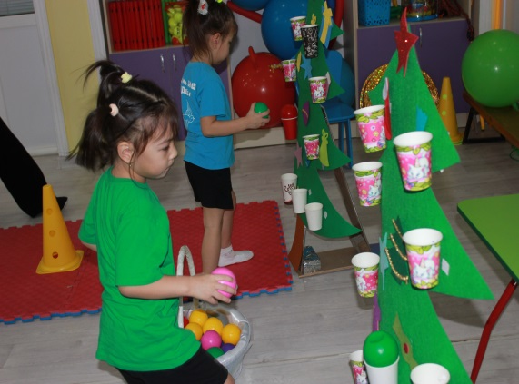

«Кім шапшаң»

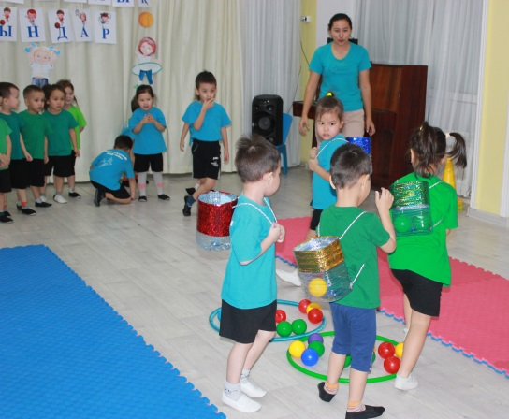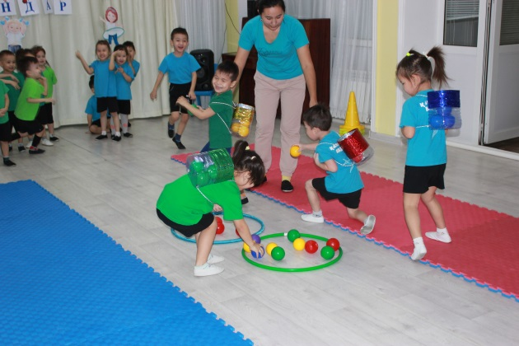

«Допты ұяшықтан үрлеу»

